**Ghi chú : param nào in đỏ sẽ là bắt buộc**

1. **Chức năng login :**

**Đường link : /api/login**

**Ví dụ :**

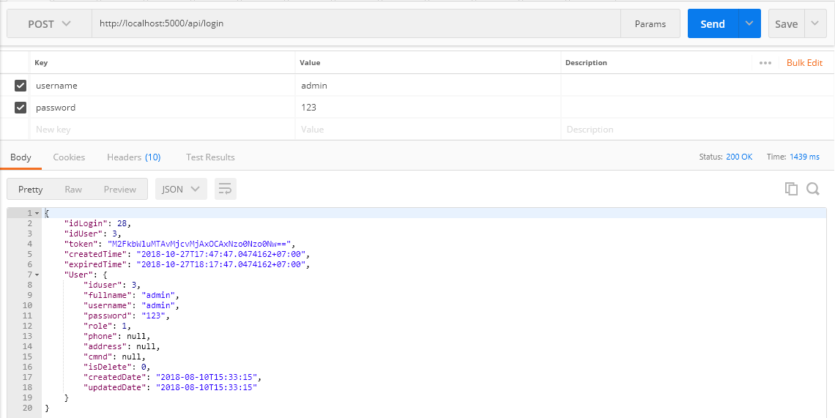

1. **Chức năng logout:**

**Các tham số cần truyền : token ( truyền ở header)**

**Đường link : /api/logout**

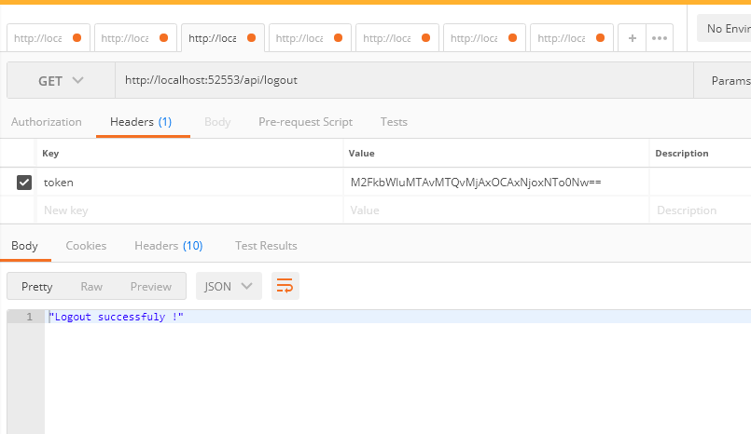

**3, Get danh sách category**

**Các tham số cần truyền :**

**Đường link : /api/category/getall**

**Ví dụ và response :**

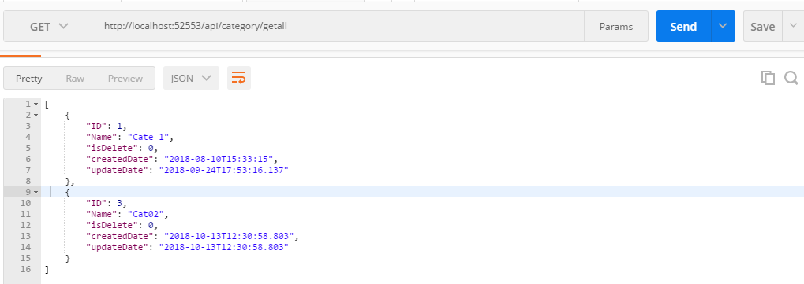

1. **Lấy chi tiết một category**

**Các tham số cần truyền :**

**Đường link : /api/category/getdetails/<id_category>**

**Ví dụ và response :**

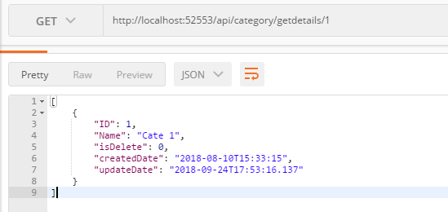

1. **Thêm một category**

**Các tham số cần truyền : name, token ( truyền ở header)**

**Đường link : /api/category/add**

**Ví dụ:**

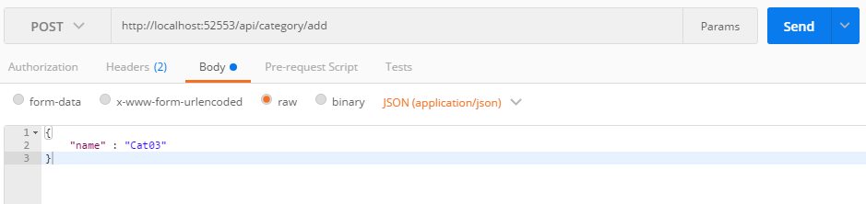

**Response khi thành công :**

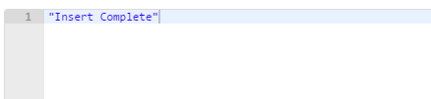

1. **Sửa một category**

**Các tham số cần truyền : name, token ( truyền ở header)**

**Đường link : /api/category/edit/<id_category>**

**Ví dụ:**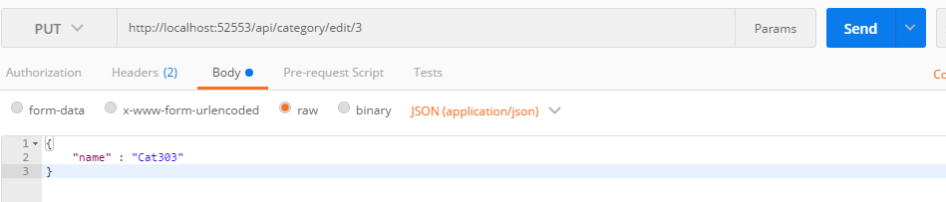

**Response khi thanh cong :**

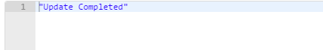

1. **Xóa một category**

**Các tham số cần truyền : token ( truyền ở header)**

**Đường link : /api/category/delete/<id_category>**

**Ví dụ và response khi thành công:**

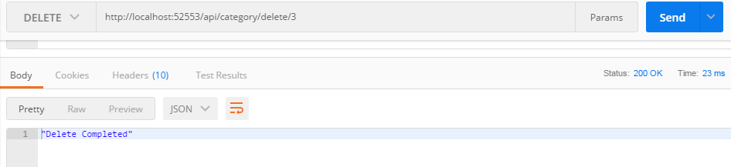

1. **Lấy danh sản phẩm (page)**

**Các tham số cần truyền :**

**Đường link : /api/product/get/page/x**

**Ví dụ và response khi thành công:**

**Nếu link dạng api/product/get/page/ ko có x thì sẽ trả về toàn bộ product.kết quả như bên dưới**

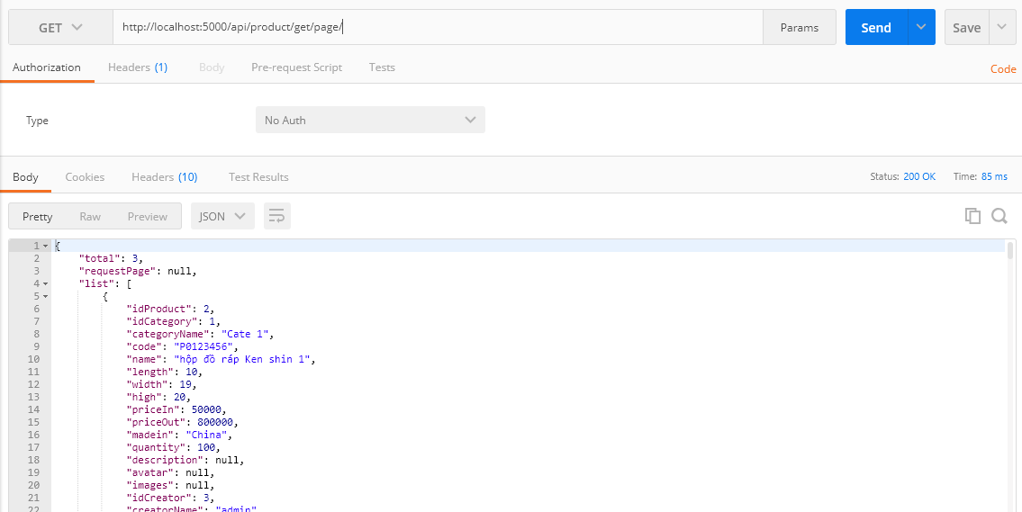**000**

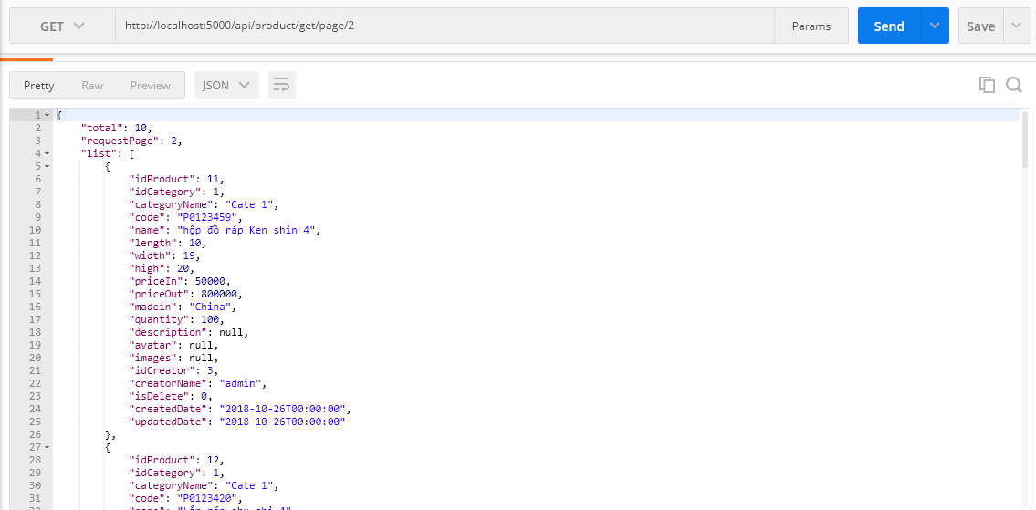

1. **Lấy chi tiết sản phẩm**

**Các tham số cần truyền :**

**Đường link : /api/product/getdetails/1**

**Ví dụ và response khi thành công:**

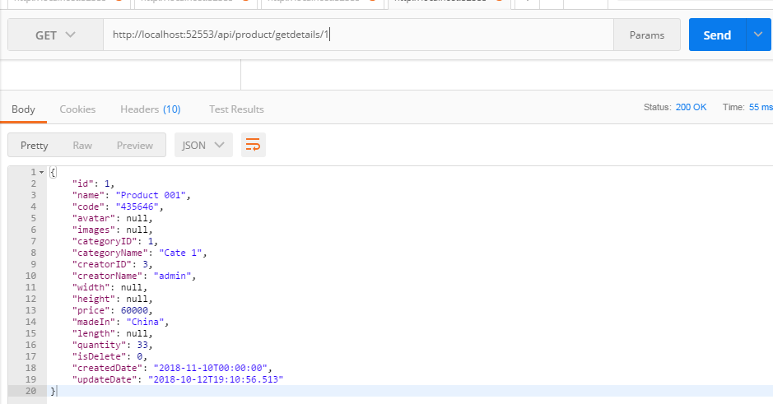

1. **Add product**

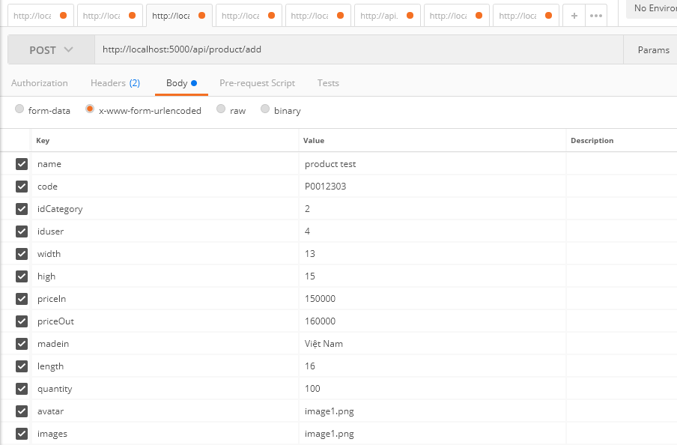

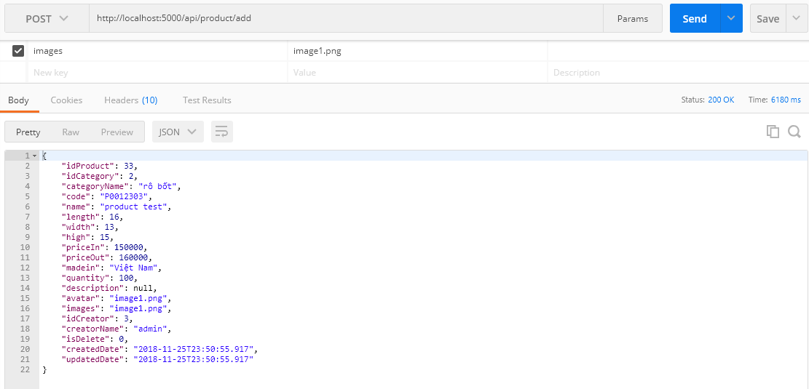

**Có cả trường “** description “

1. **Update product**

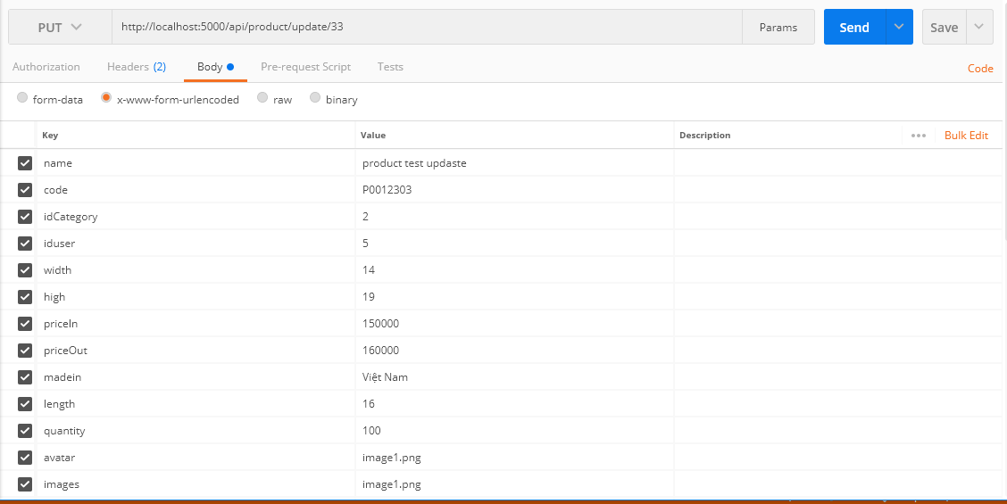

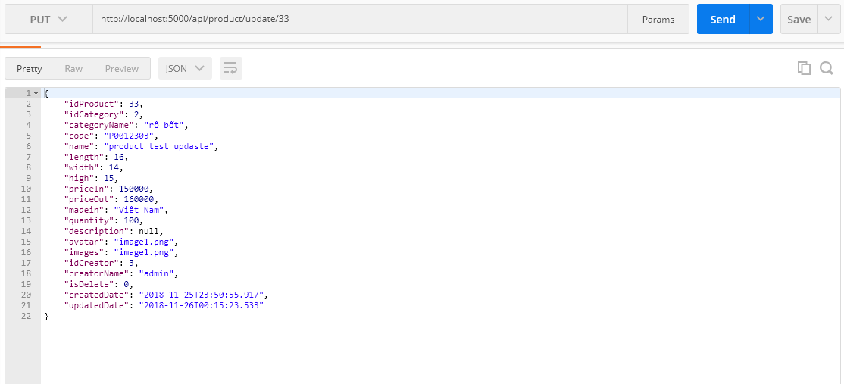

1. **Delete product**

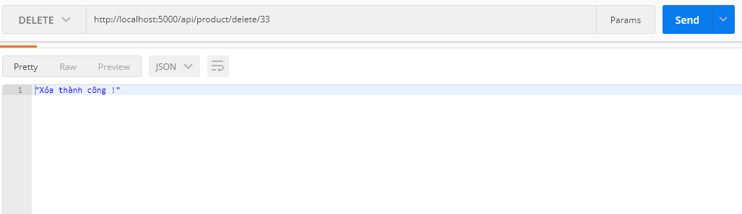

1. **Get all user**

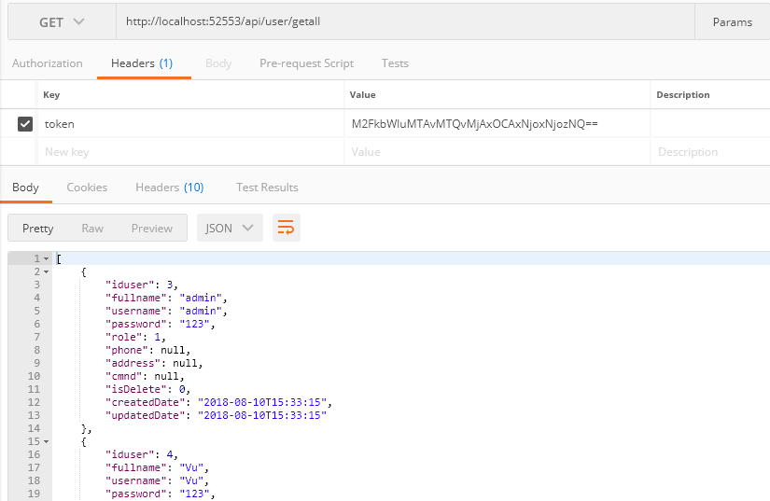

1. **Get user by id**

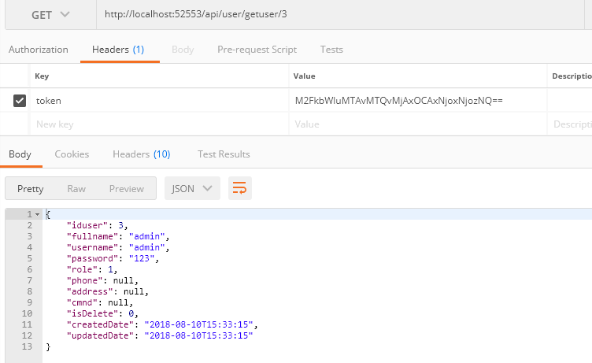

1. **Insert user**

**Header :** token

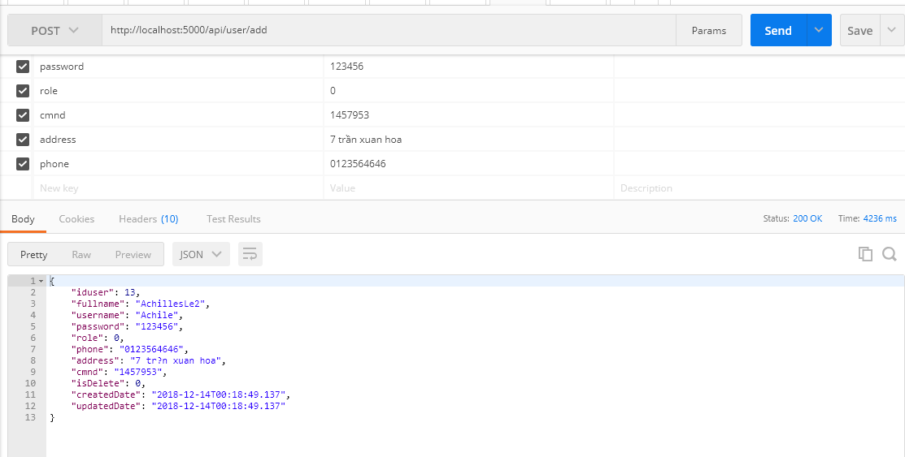

1. **Update User**

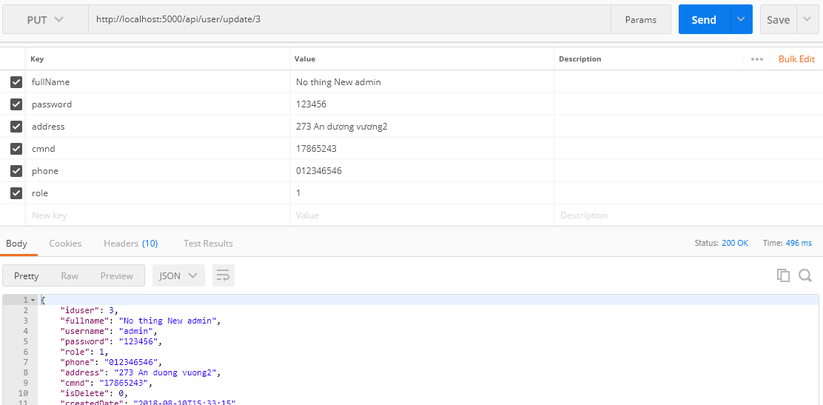

1. **Delete User**

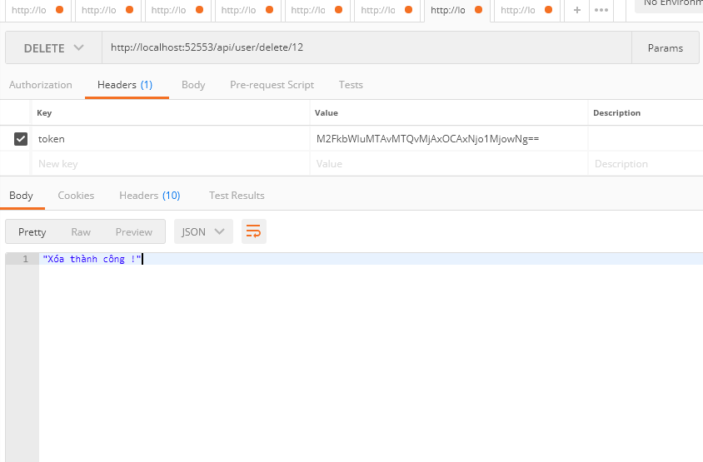

1. **Get all receipt waiting confirm**

**+ request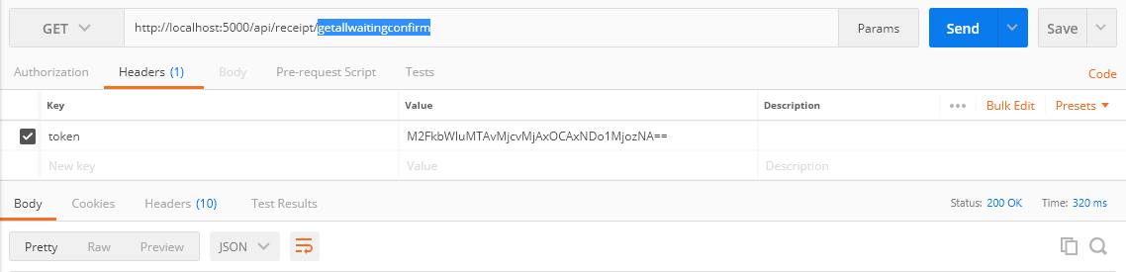 + response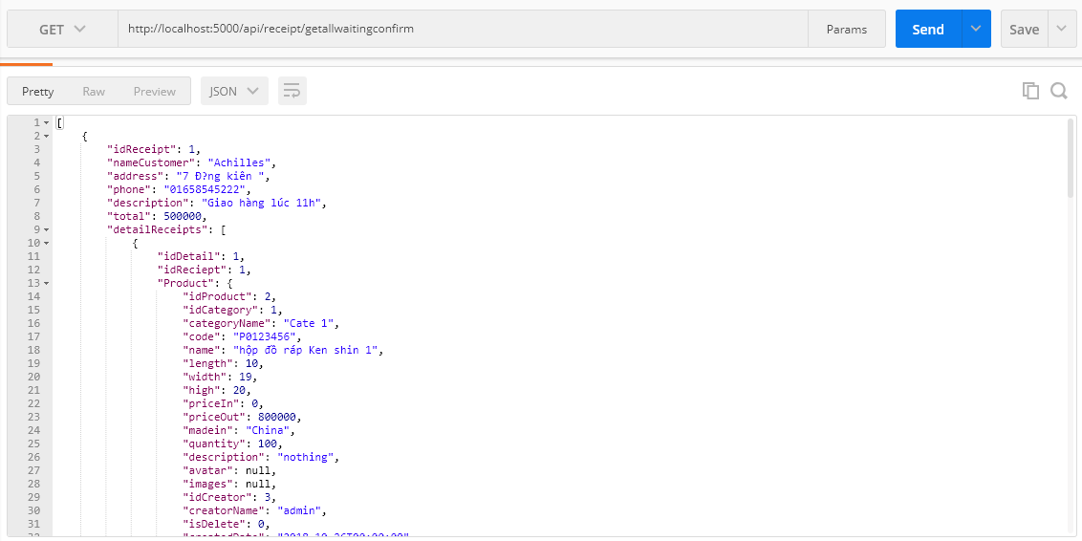 17. Add receipt**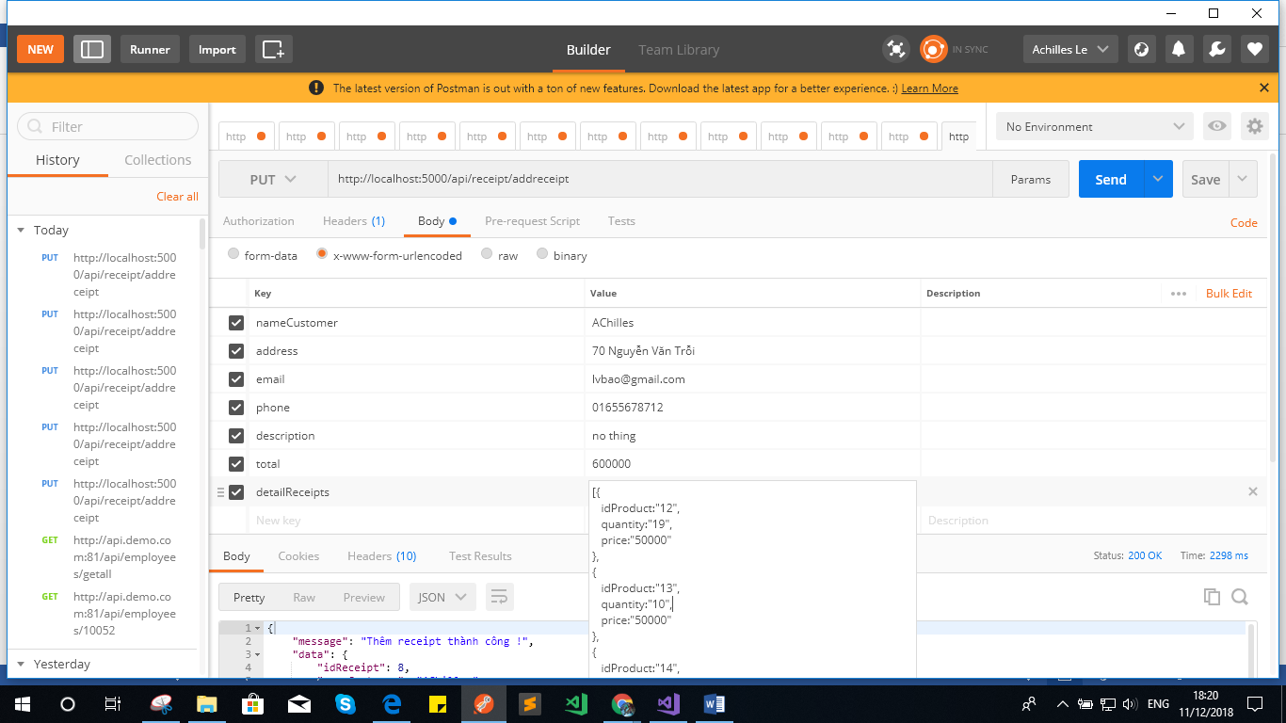

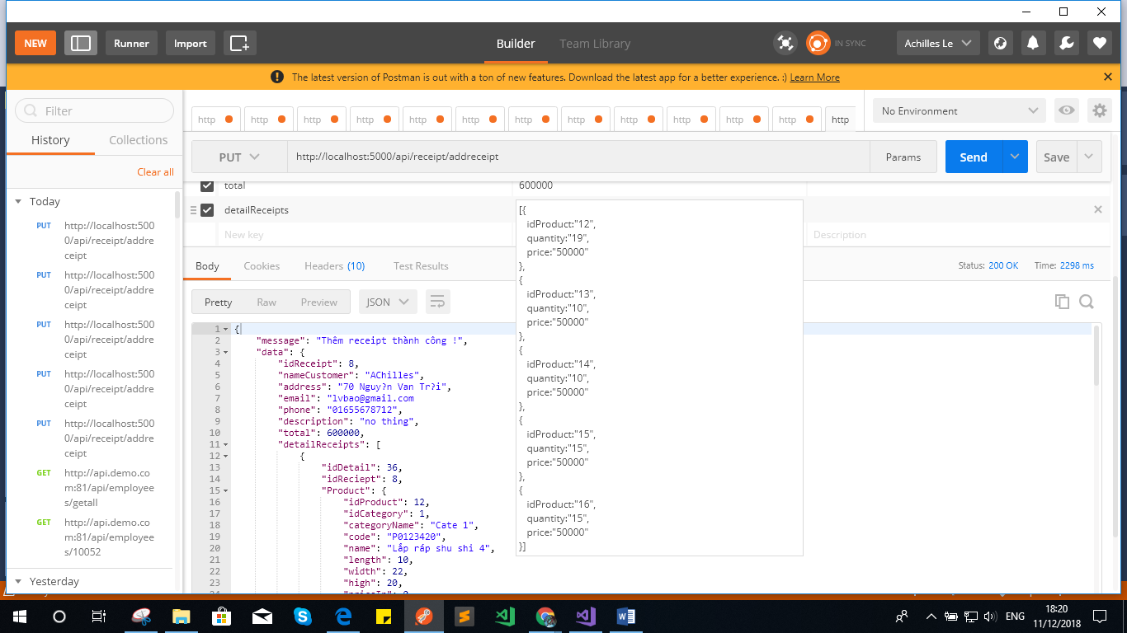

1. **Get all receipt confirmed**

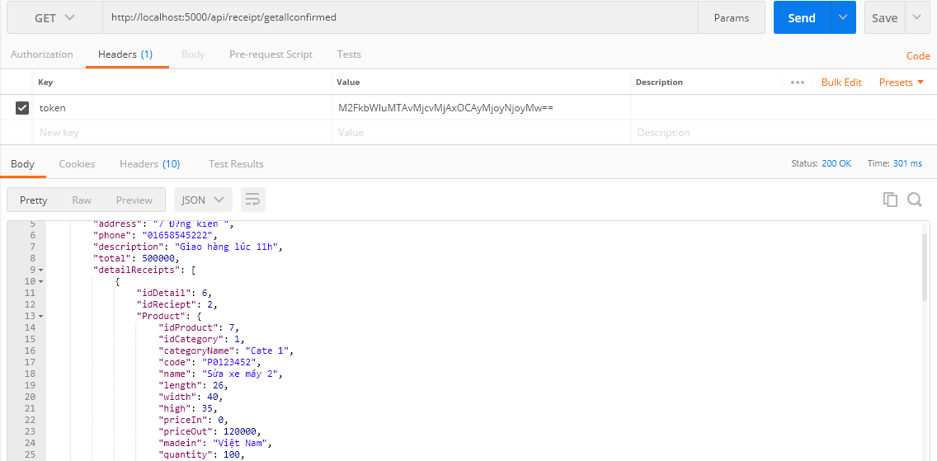

1. **Get all receipt Canceled**

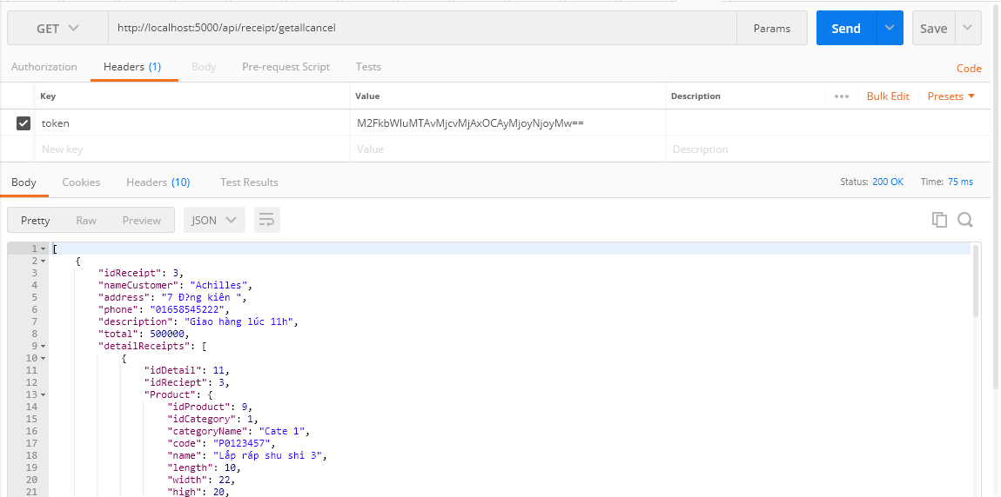

1. **Get all receipt Done**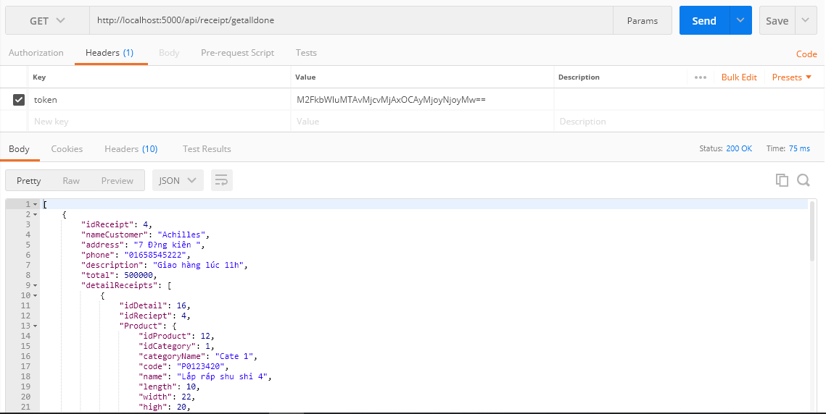
2. **Get all receipt All**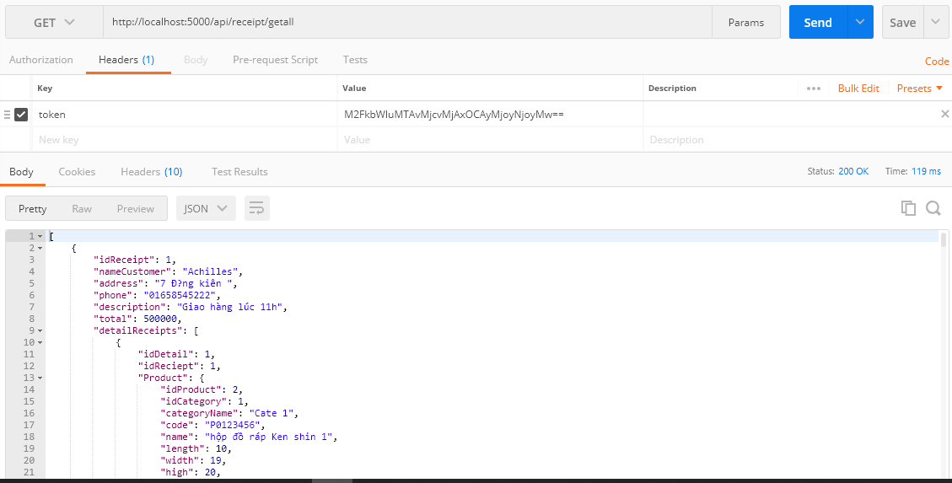
3. **Update receipt confirmed**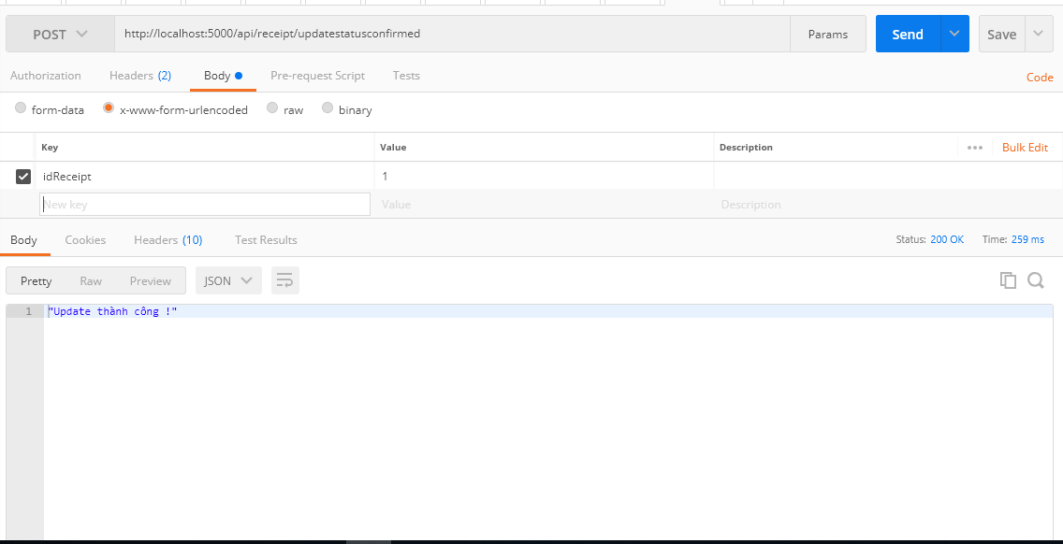
4. **Update receipt cancel**

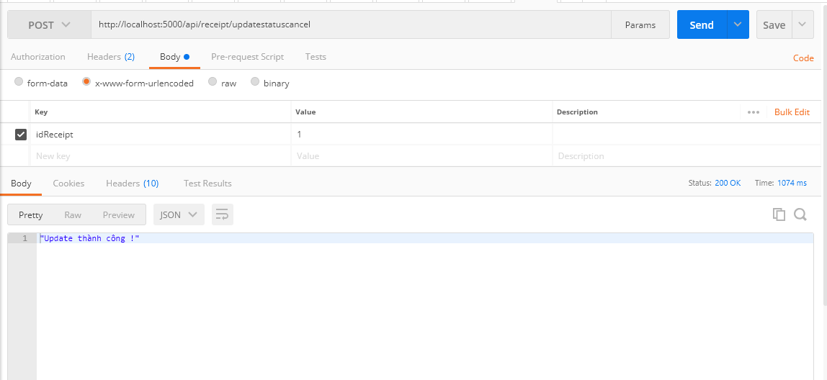

1. **Update receipt done**

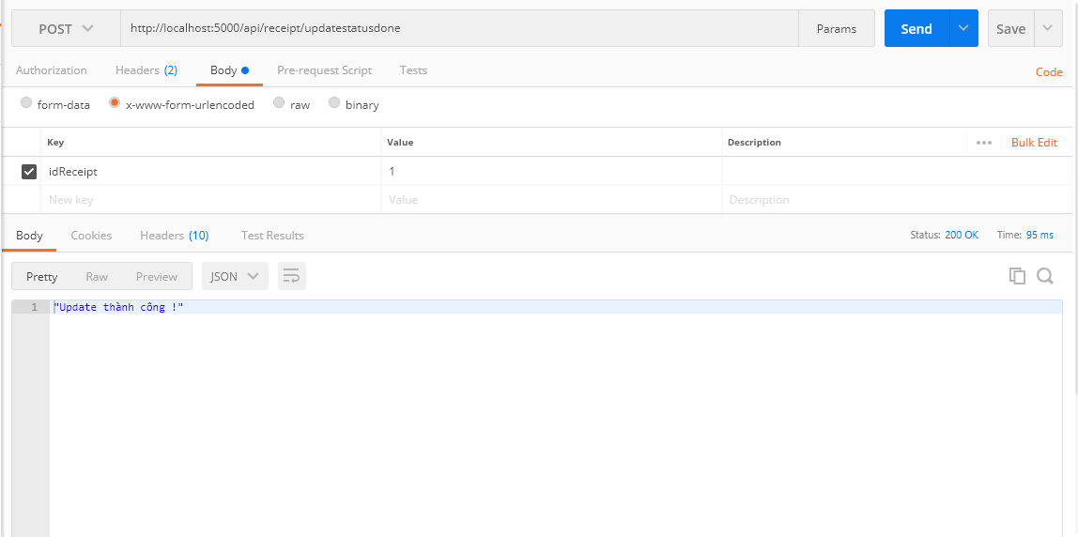

1. **Get by id**http://localhost:5000/api/receipt/getreceipt/1

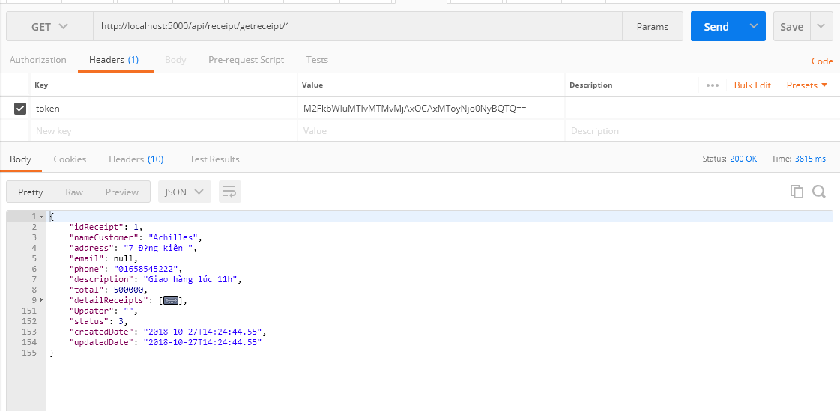

1. **Thống kê – lấy doanh thu từ ngày tới ngày**

<http://localhost:5000/api/statistic/getByRangeDate/?dateFrom=2018-10-27&dateTo=2018-11-17>

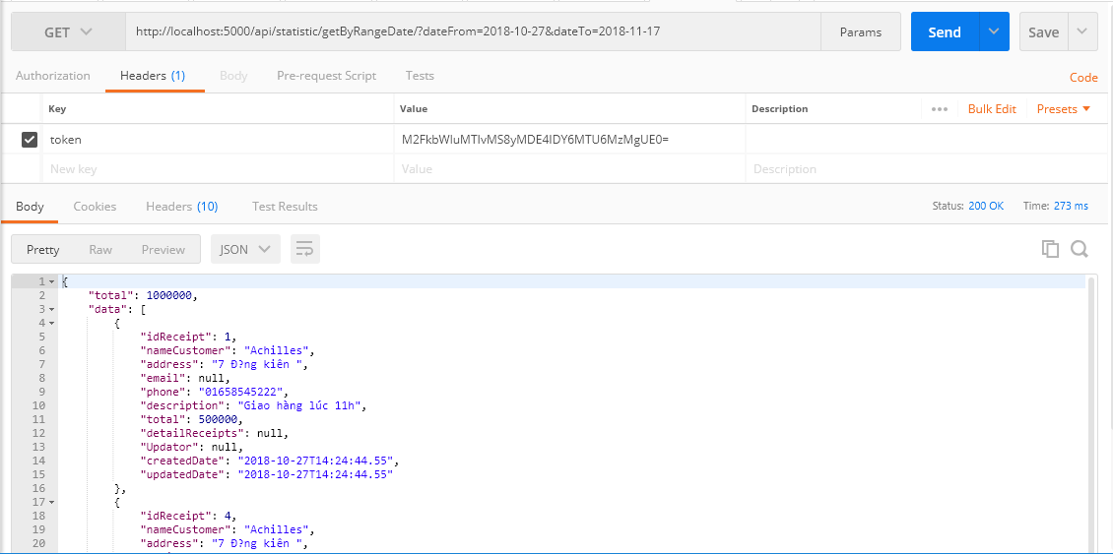

1. **Cập nhật status đơn hang mới nhất**

http://localhost:5000/api/receipt/updatestatus/7

